Defensoría del Pueblo
Dirección Nacional de Defensoría Pública (DNDP)
Grupo de Transformación Digital

Manual de usuario Aurora
Proyecto Aurora
Fecha: 2026-05-19
Versión documental: 1.0

Documento elaborado para la Defensoría del Pueblo, Dirección Nacional de Defensoría Pública (DNDP), Grupo de Transformación Digital.

Introducción
Este manual describe el uso funcional de Aurora a partir de los módulos visibles en el frontend. No reemplaza capacitación institucional ni procedimientos internos.

Objetivo del sistema
Aurora permite apoyar la gestión de atención jurídica de personas privadas de la libertad mediante consulta de registros, formularios de atención, asignación de defensores, seguimiento de actuaciones y acceso a formatos.

Perfil de usuarios
Por la interfaz y textos del login, el sistema está orientado a personal autorizado de la entidad. No se pudo validar en esta revisión el listado real de roles o perfiles institucionales.

Ingreso al sistema
Figura. Pantalla de ingreso al sistema.
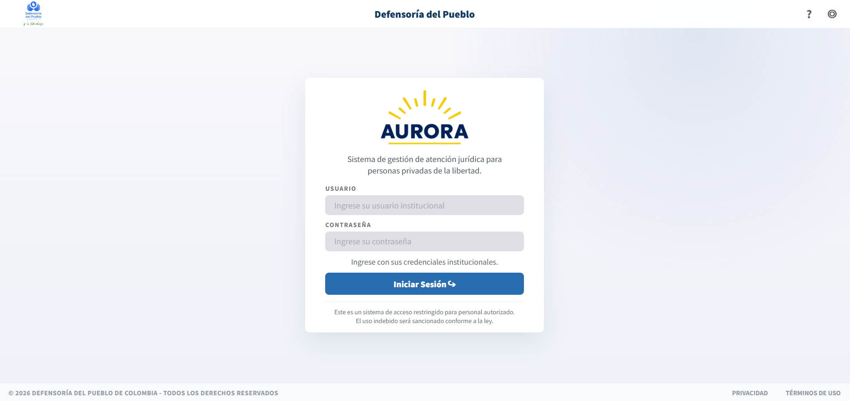

La pantalla de ingreso solicita usuario y contraseña institucional. El código también contempla ingreso con Azure AD si está configurado.
Pasos generales:
- Abrir la URL del sistema.
- Ingresar usuario institucional.
- Ingresar contraseña.
- Seleccionar Iniciar Sesión.
Si el ingreso no avanza, se debe validar que la cuenta esté activa y autorizada.

Módulos principales detectados
Figura. Pantalla inicial y módulos principales.
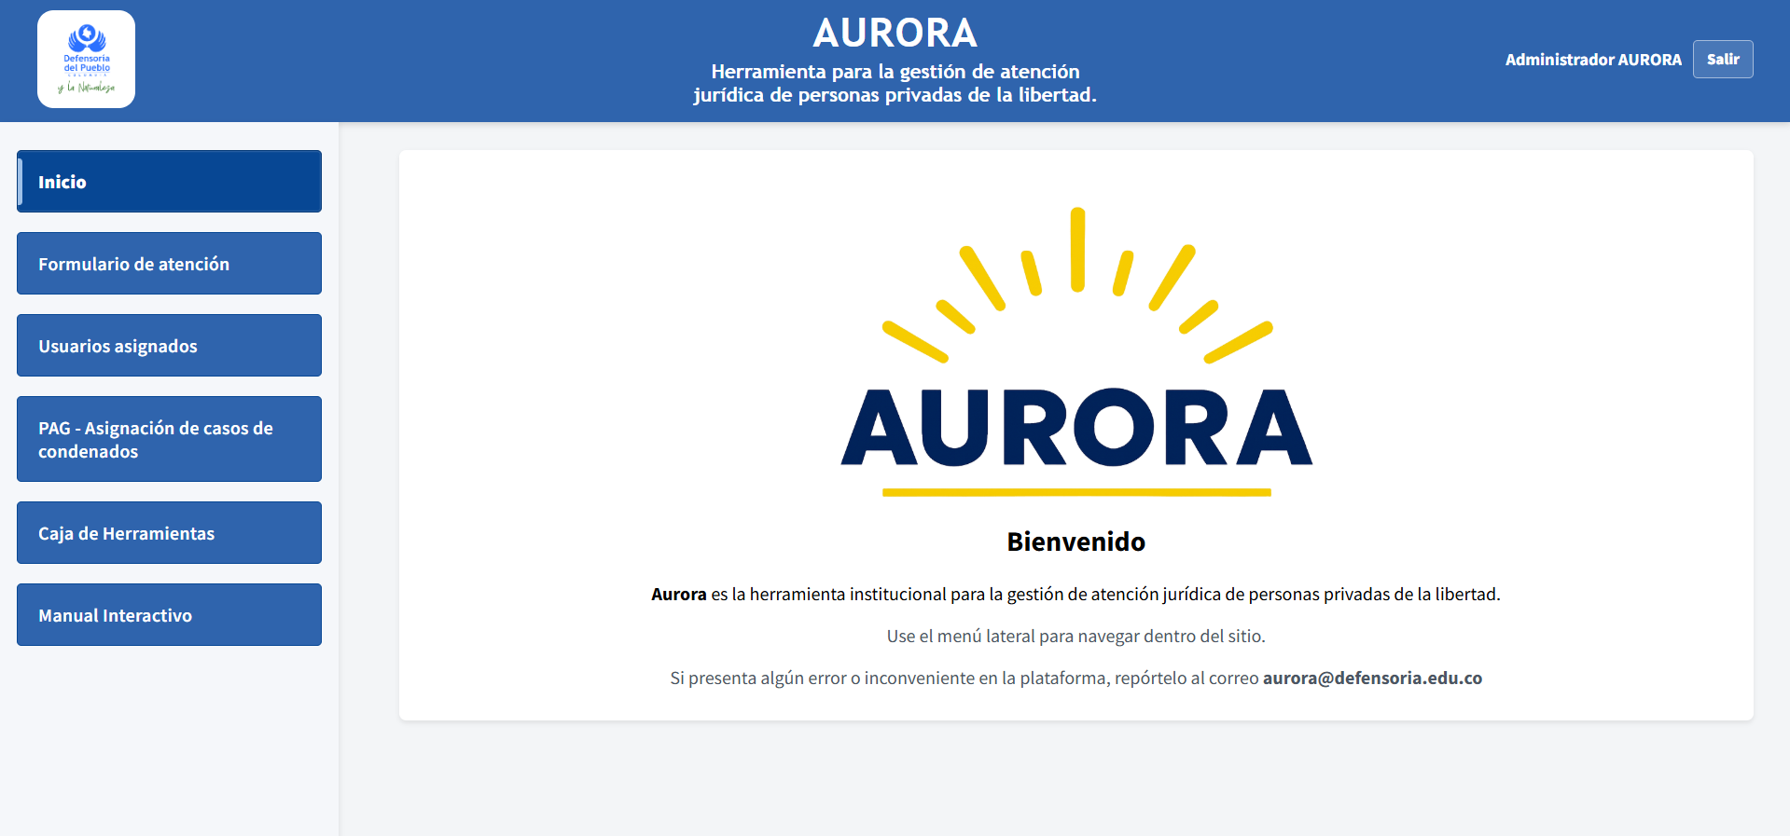

Módulo | Descripción
Inicio | Pantalla de bienvenida.
Formulario de atención | Consulta y gestión de información de una persona.
Usuarios asignados | Listado de registros con filtros.
PAG - Asignación de casos de condenados | Asignación o reasignación de defensores.
Caja de Herramientas | Consulta y descarga de formatos.
Manual Interactivo | Material de apoyo dentro de la aplicación.
Cargas mensuales | Módulo administrativo para subir Excel de PONAL, SISIPEC y Aurora 1.0.

Consulta de información
Figura. Consulta y formulario de atención.
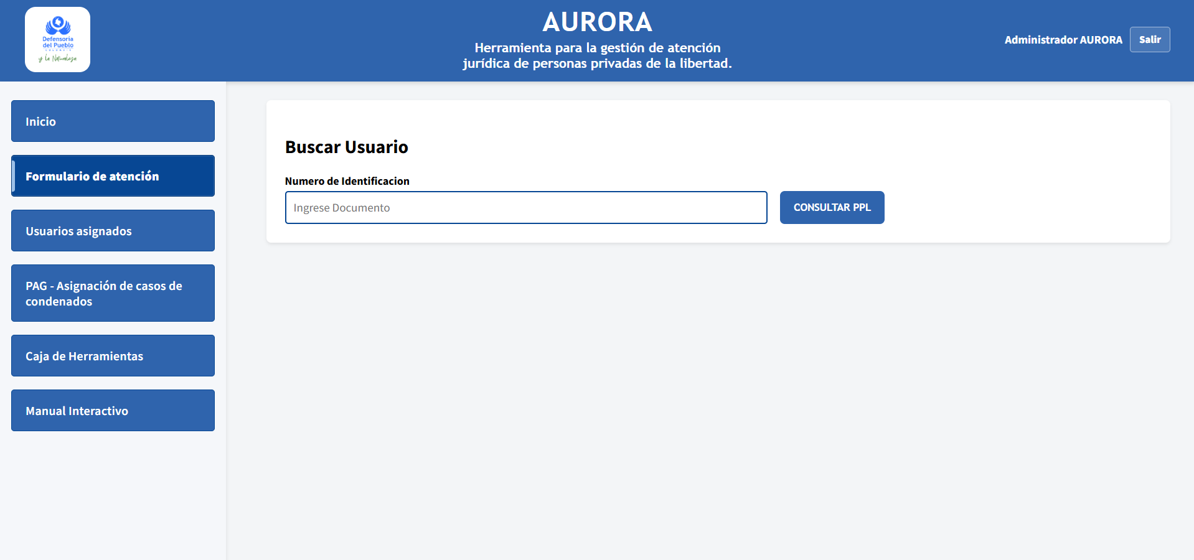
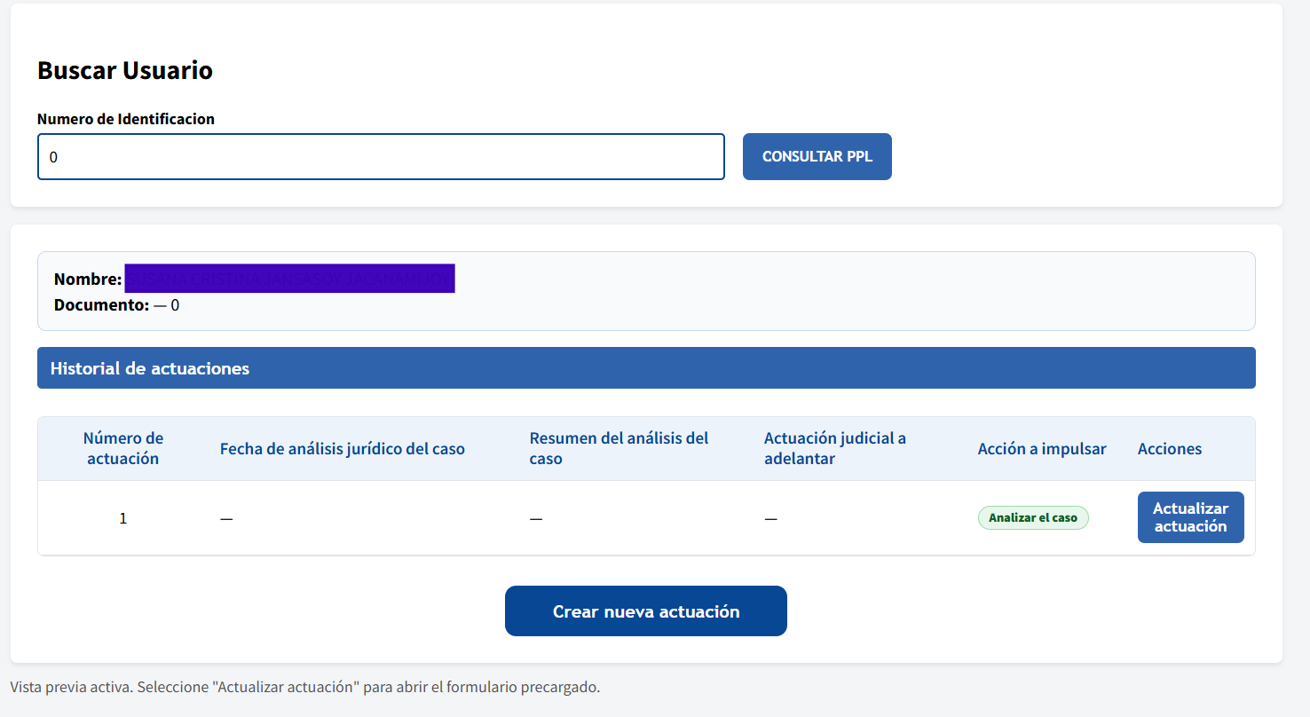
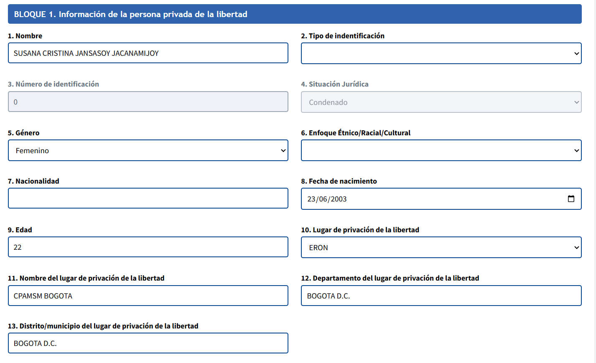
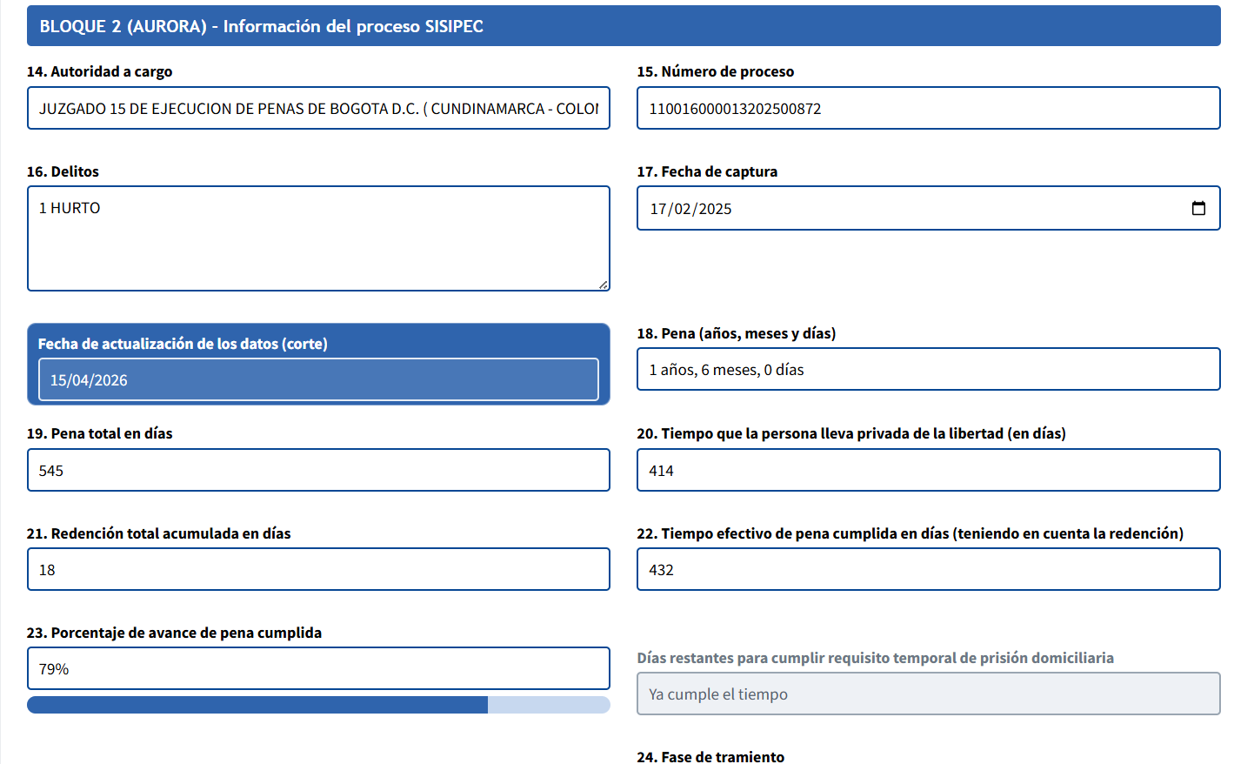

Desde el módulo Formulario de atención se puede consultar un registro por número de documento. Desde Usuarios asignados se observan listados y selección de registros para abrir el formulario.
No se pudo validar en esta revisión el comportamiento completo de todos los campos del formulario, porque algunas reglas dependen de datos y estados reales.

Uso de filtros o búsqueda
En Usuarios asignados y PAG - Asignación de casos de condenados se identificaron filtros por criterios como:
- Documento.
- Departamento.
- Municipio.
- Defensor.
- Estado.
La disponibilidad de opciones depende de los datos entregados por el backend.

Visualización de registros
Figura. Vista de usuarios asignados y registros.
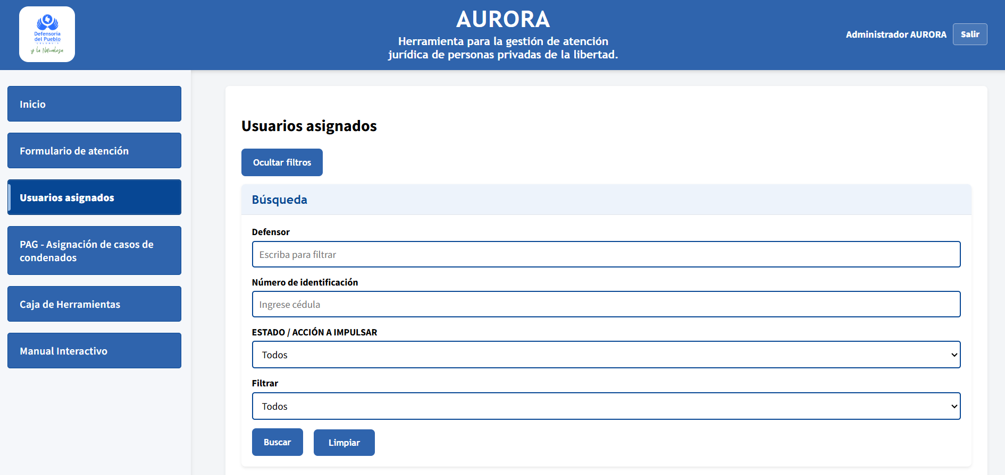
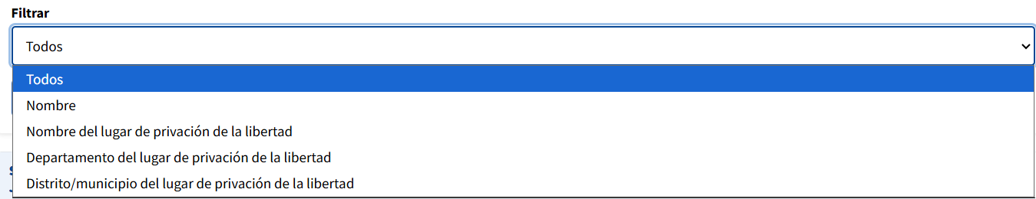
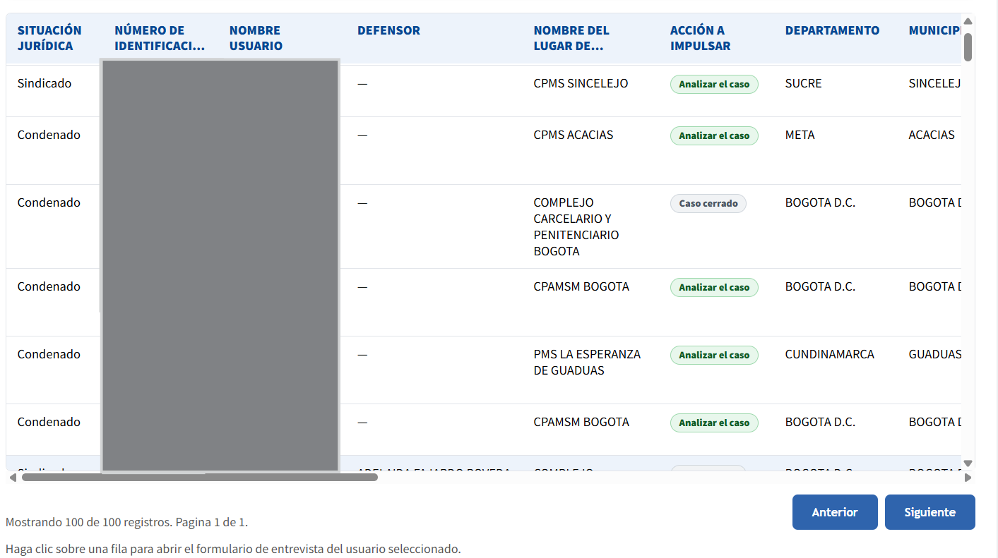

La vista de registros presenta información como:
- Número de identificación.
- Nombre.
- Lugar de reclusión.
- Departamento y municipio.
- Situación jurídica.
- Defensor asignado.
- Acción o estado asociado.
Al seleccionar un registro, la aplicación puede abrir el formulario de atención asociado.

Edición o gestión de información
El código del frontend y backend contempla actualización de registros mediante PUT /api/ppl/:documento y creación de actuaciones mediante POST /api/ppl/:documento/actuaciones.
Se recomienda que el usuario diligencie los campos siguiendo las reglas funcionales definidas por la entidad. Si un campo obligatorio falta o una fecha no es válida, la interfaz puede impedir guardar o mostrar un mensaje de error.

Asignación de defensores
Figura. Módulo PAG y asignación de defensores.
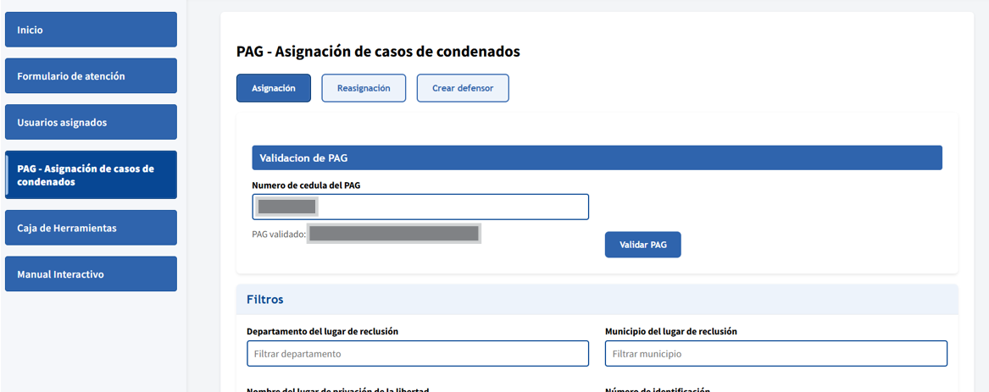
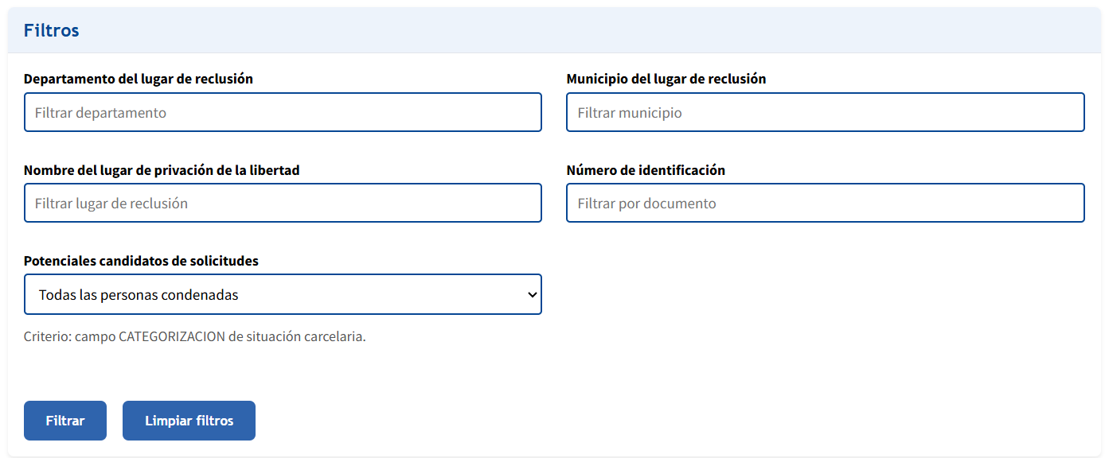
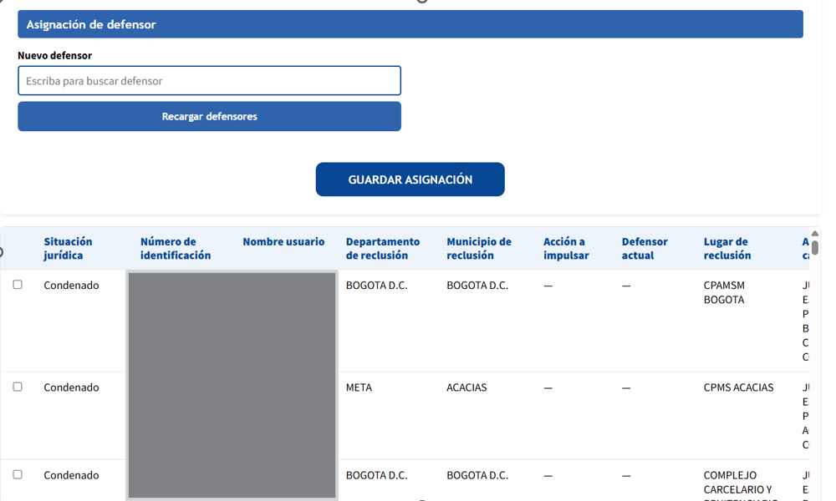

El módulo de asignación permite:
- Validar cédula PAG.
- Consultar personas condenadas.
- Consultar catálogo de defensores.
- Asignar o reasignar defensor a uno o varios documentos.
- Crear defensor si el flujo lo permite.
No se pudo validar en esta revisión el procedimiento institucional completo para autorizar asignaciones.

Descarga de documentos
Figura. Caja de herramientas y formatos descargables.
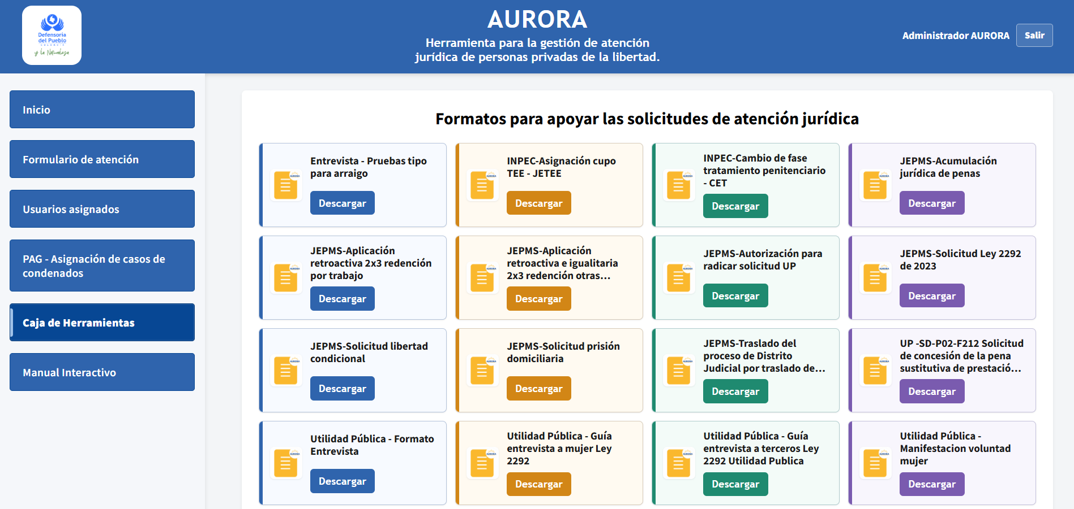

La Caja de Herramientas consulta formatos desde /api/formatos y redirige la descarga mediante /api/formatos/:id/download.
Formatos detectados en código:
- Solicitudes ante INPEC y JEPMS.
- Documentos relacionados con libertad condicional, prisión domiciliaria, acumulación jurídica de penas y otros trámites.
- Formato de entrevista o pruebas tipo para arraigo.
La descarga final depende del enlace configurado para cada formato.

Cargas mensuales
El módulo Cargas mensuales solo está disponible para usuarios con rol autorizado. Permite:
- Seleccionar la fuente de datos: PONAL, SISIPEC o Aurora 1.0.
- Subir un archivo .xlsx.
- Iniciar la carga hacia la base de datos.
- Consultar el historial de cargas.
- Revisar logs técnicos.
- Reintentar una carga fallida.
El usuario debe confirmar que el archivo corresponde a la fuente seleccionada antes de subirlo. Si Aurora 1.0 deja de usarse, esa fuente puede deshabilitarse por configuración y no aparecerá como opción operativa.

Mensajes de error comunes
Mensaje o situación | Posible causa
Usuario o contraseña inválidos | Credenciales incorrectas o usuario no autorizado.
Registro no encontrado | Documento no existe o no está disponible para el usuario.
Error consultando PPL | Falla de backend o base de datos.
Error guardando registro | Falla de validación, red o base de datos.
No fue posible validar la cédula del PAG | Cédula no encontrada o error de consulta.
No tiene permisos para administrar cargas de base de datos | El usuario no cuenta con rol autorizado para cargas mensuales.
Solo se permiten archivos .xlsx | Se intentó subir un formato diferente a Excel .xlsx.

Buenas prácticas de uso
- Usar solo cuentas autorizadas.
- Cerrar sesión al terminar.
- No compartir capturas con datos personales por canales no autorizados.
- Verificar documento y datos antes de guardar.
- Reportar errores con fecha, hora, módulo y acción realizada.

Preguntas frecuentes básicas
Figura. Manual interactivo o material de apoyo.
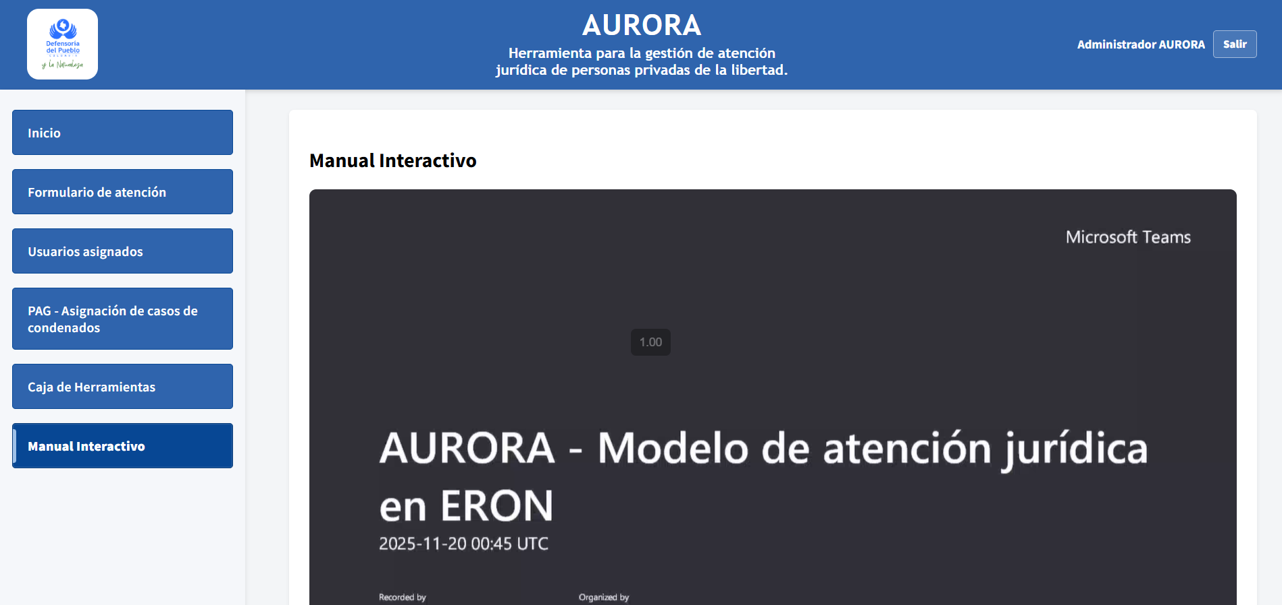

Pregunta | Respuesta
¿Puedo ingresar sin cuenta autorizada? | No. El sistema es de acceso restringido.
¿Qué hago si no aparece un registro? | Validar el documento y reportar al soporte funcional o técnico.
¿Dónde descargo formatos? | En el módulo Caja de Herramientas.
¿Puedo asignar defensores sin validar PAG? | El flujo observado exige validar la cédula PAG para asignaciones.
¿Qué hago si falla una descarga? | Reportar el formato, fecha y mensaje observado.

Recomendaciones finales
- Usar Aurora únicamente para fines institucionales.
- Confirmar información antes de guardar cambios.
- Solicitar soporte si una acción de edición o asignación no coincide con el procedimiento funcional vigente.

